AUDIOMETRÍA

FECHA: 29-10-2026
NOMBRE Y APELLIDO NURIA LUJAN ESCOBAR MARTINEZ
NÚMERO DE CÉDULA 5613702
FECHA DE NACIMIENTO 18/05/2006
EDAD 20

AUDIOMETRIA TONAL
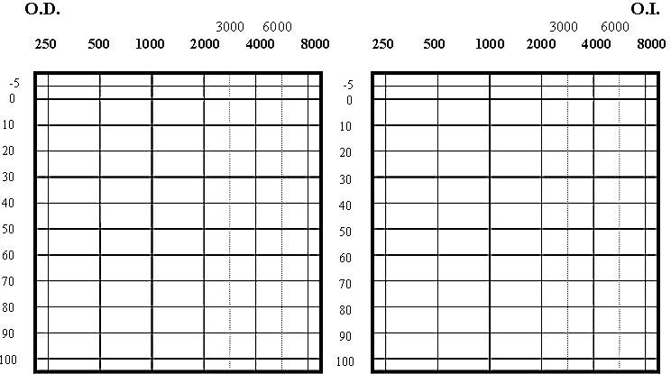

DX…………………AUDICION NORMAL PARA AMBOS OIDOS
…………………………………………………………………………………………………………………………………………………………………………………………………………………………………………………………………………

